Приложение 1
Территориальный семинар для руководителей органов местного самоуправления в сфере образования, общеобразовательных организаций и организаций дополнительного образования Западного управленческого округа Свердловской области
«Траектория управления: к успеху вместе»
(23.11.2016 г.)
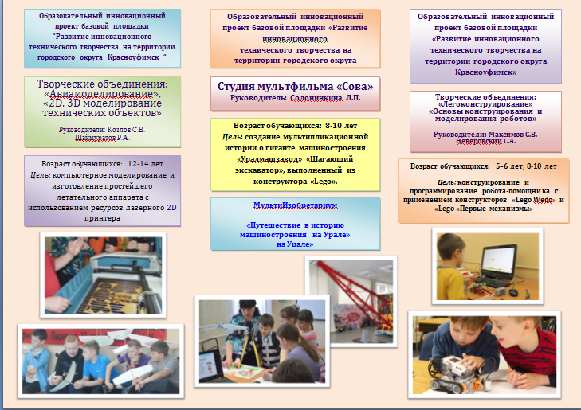

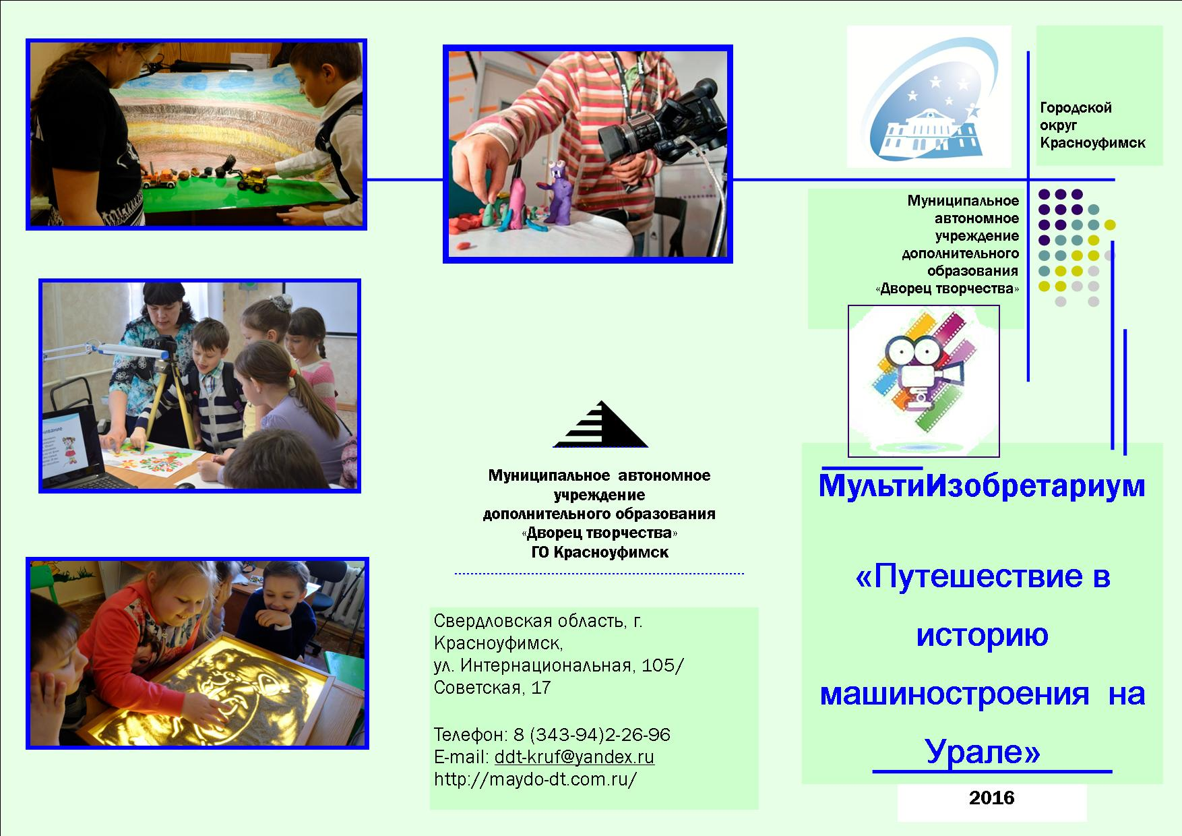

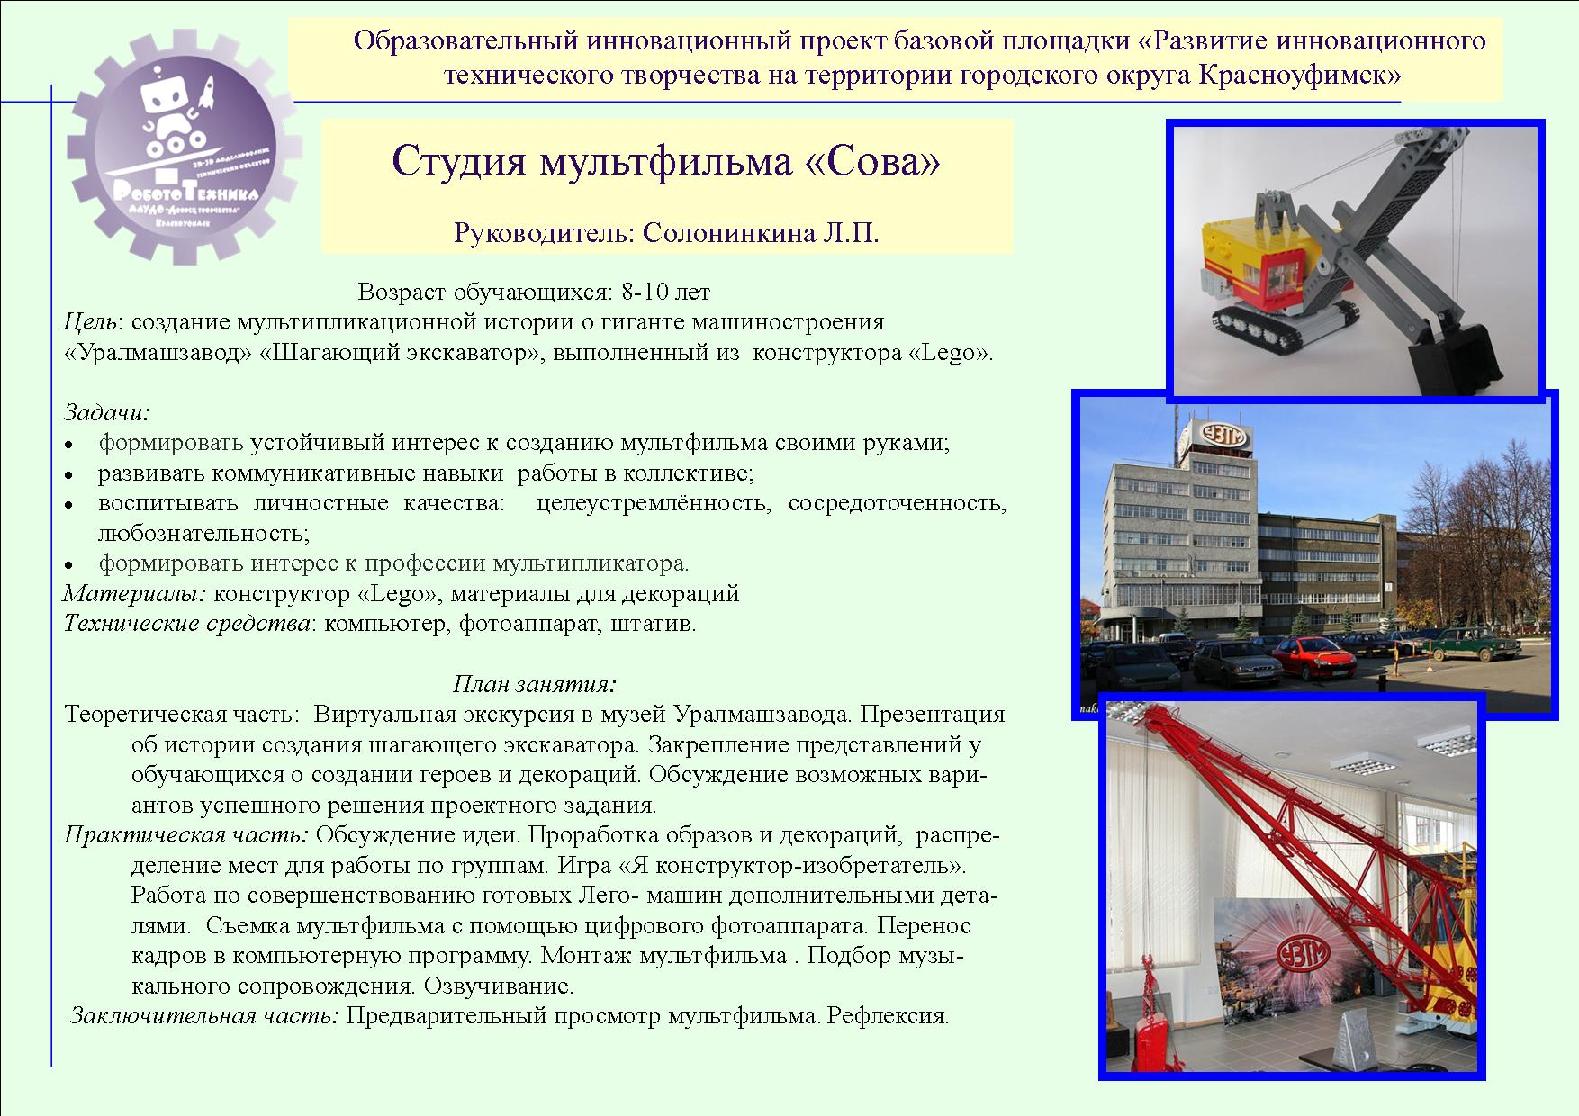
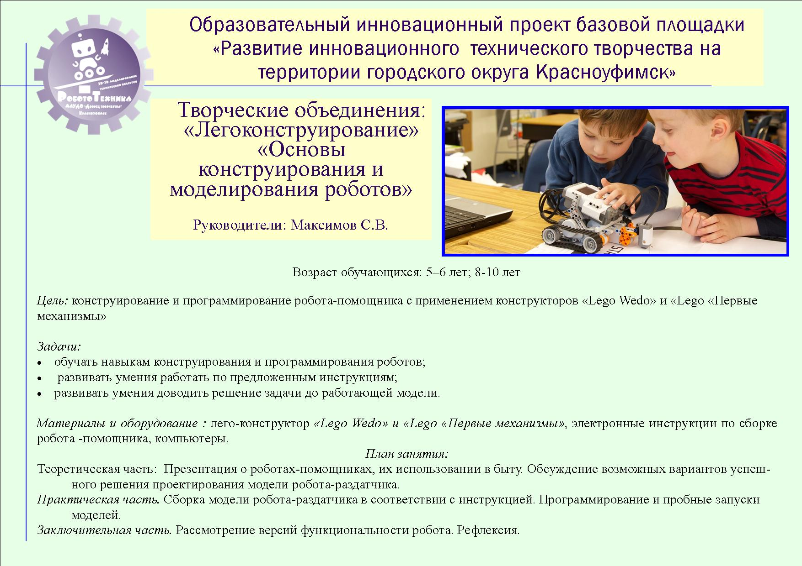
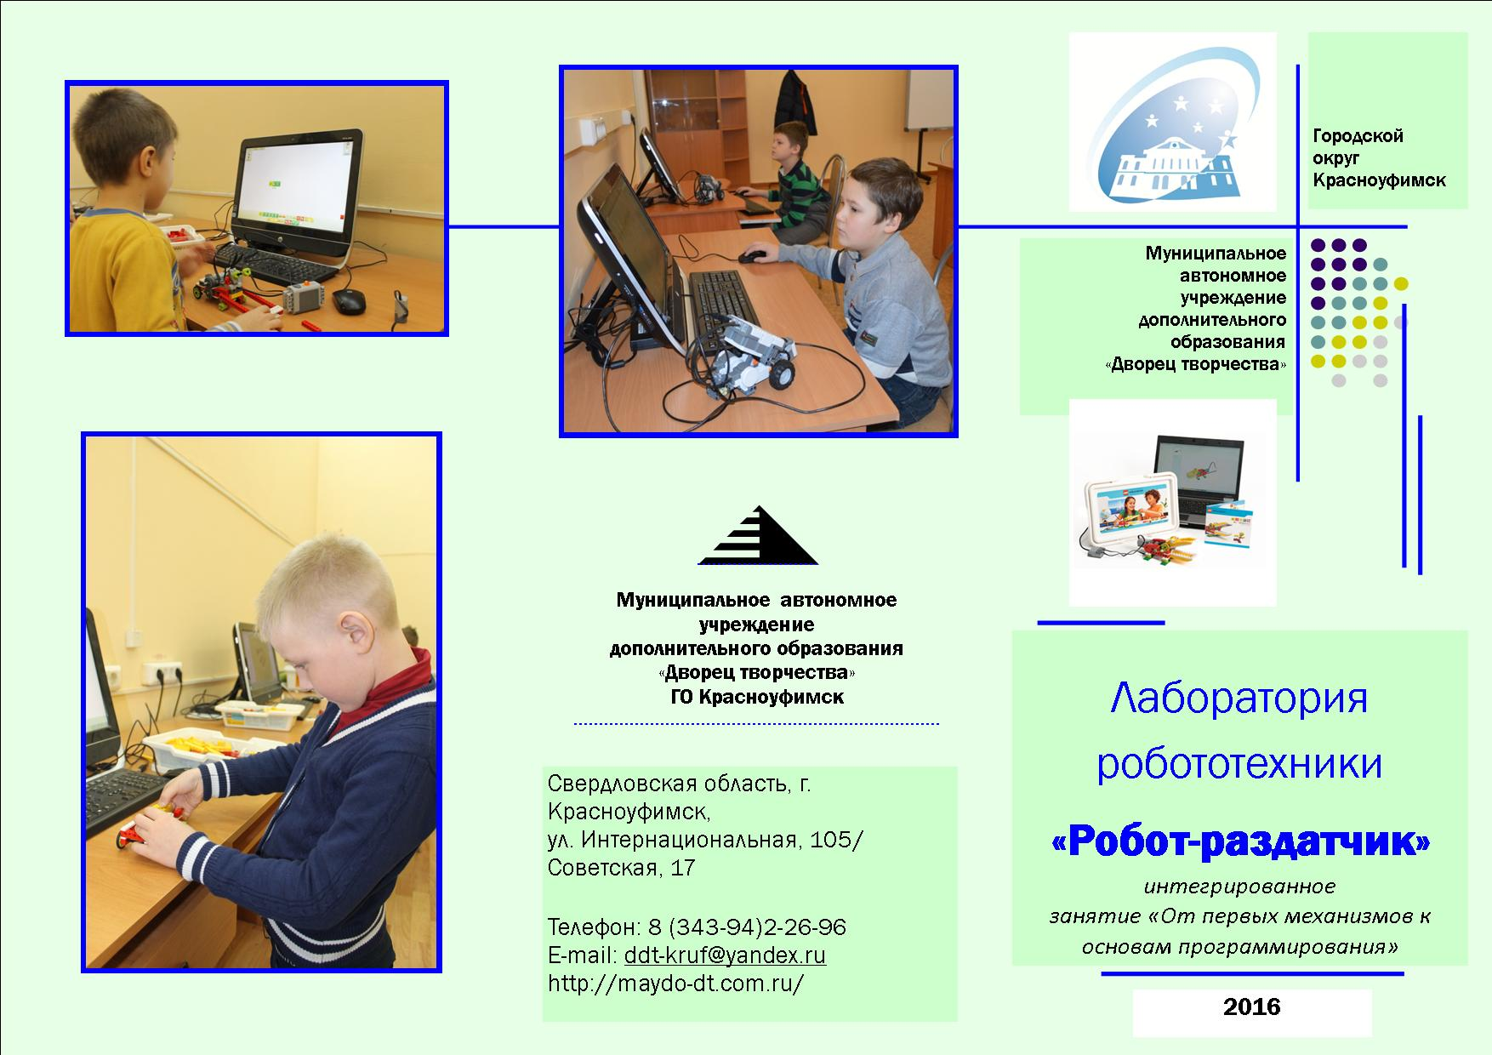
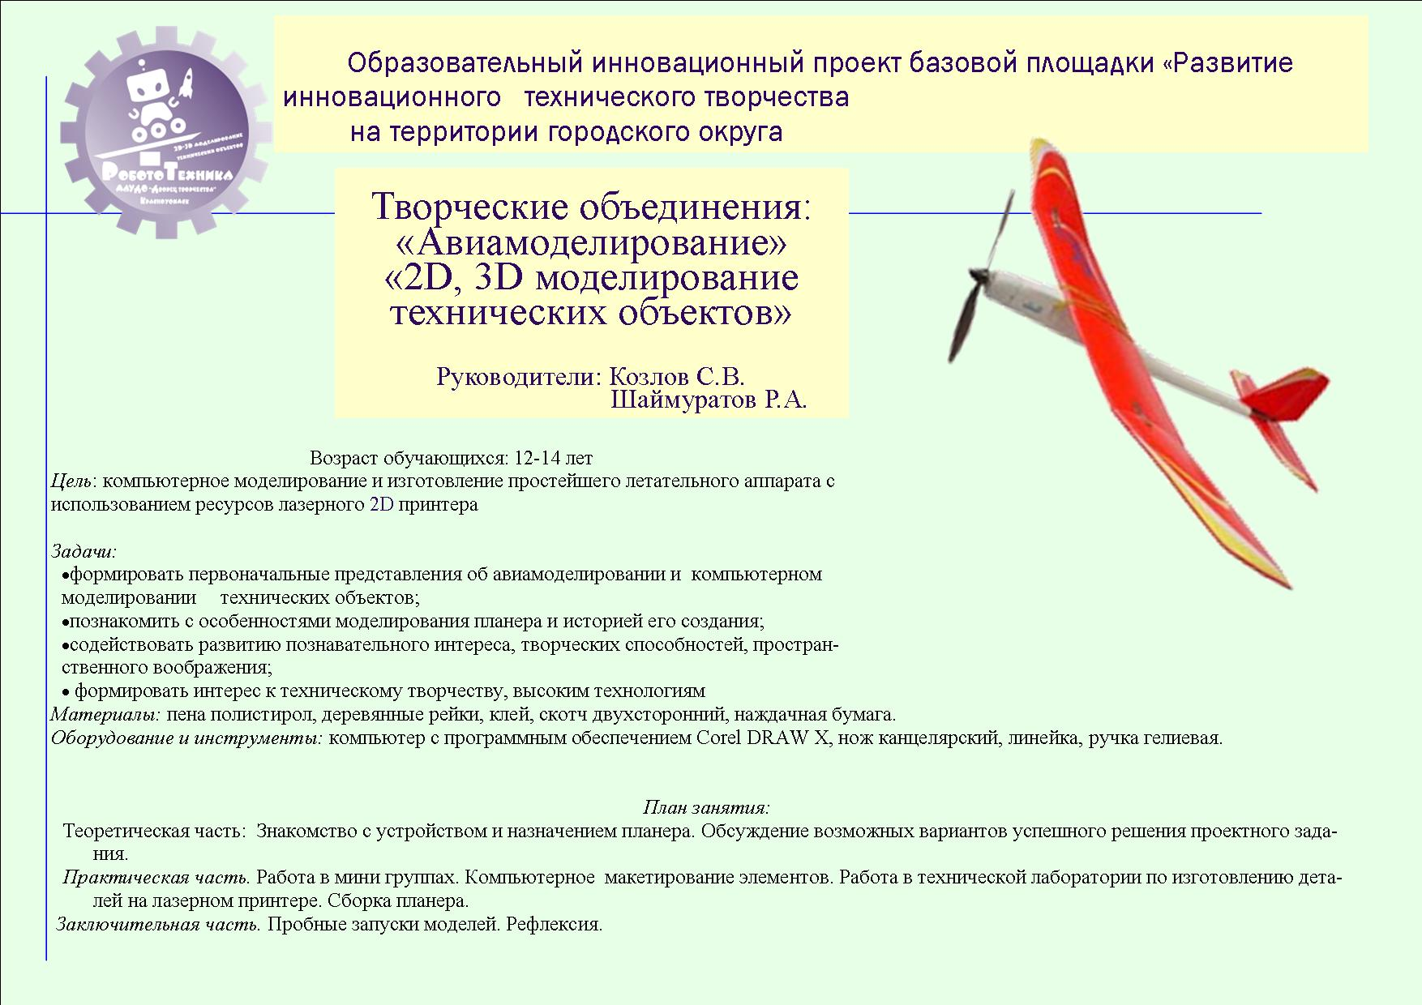
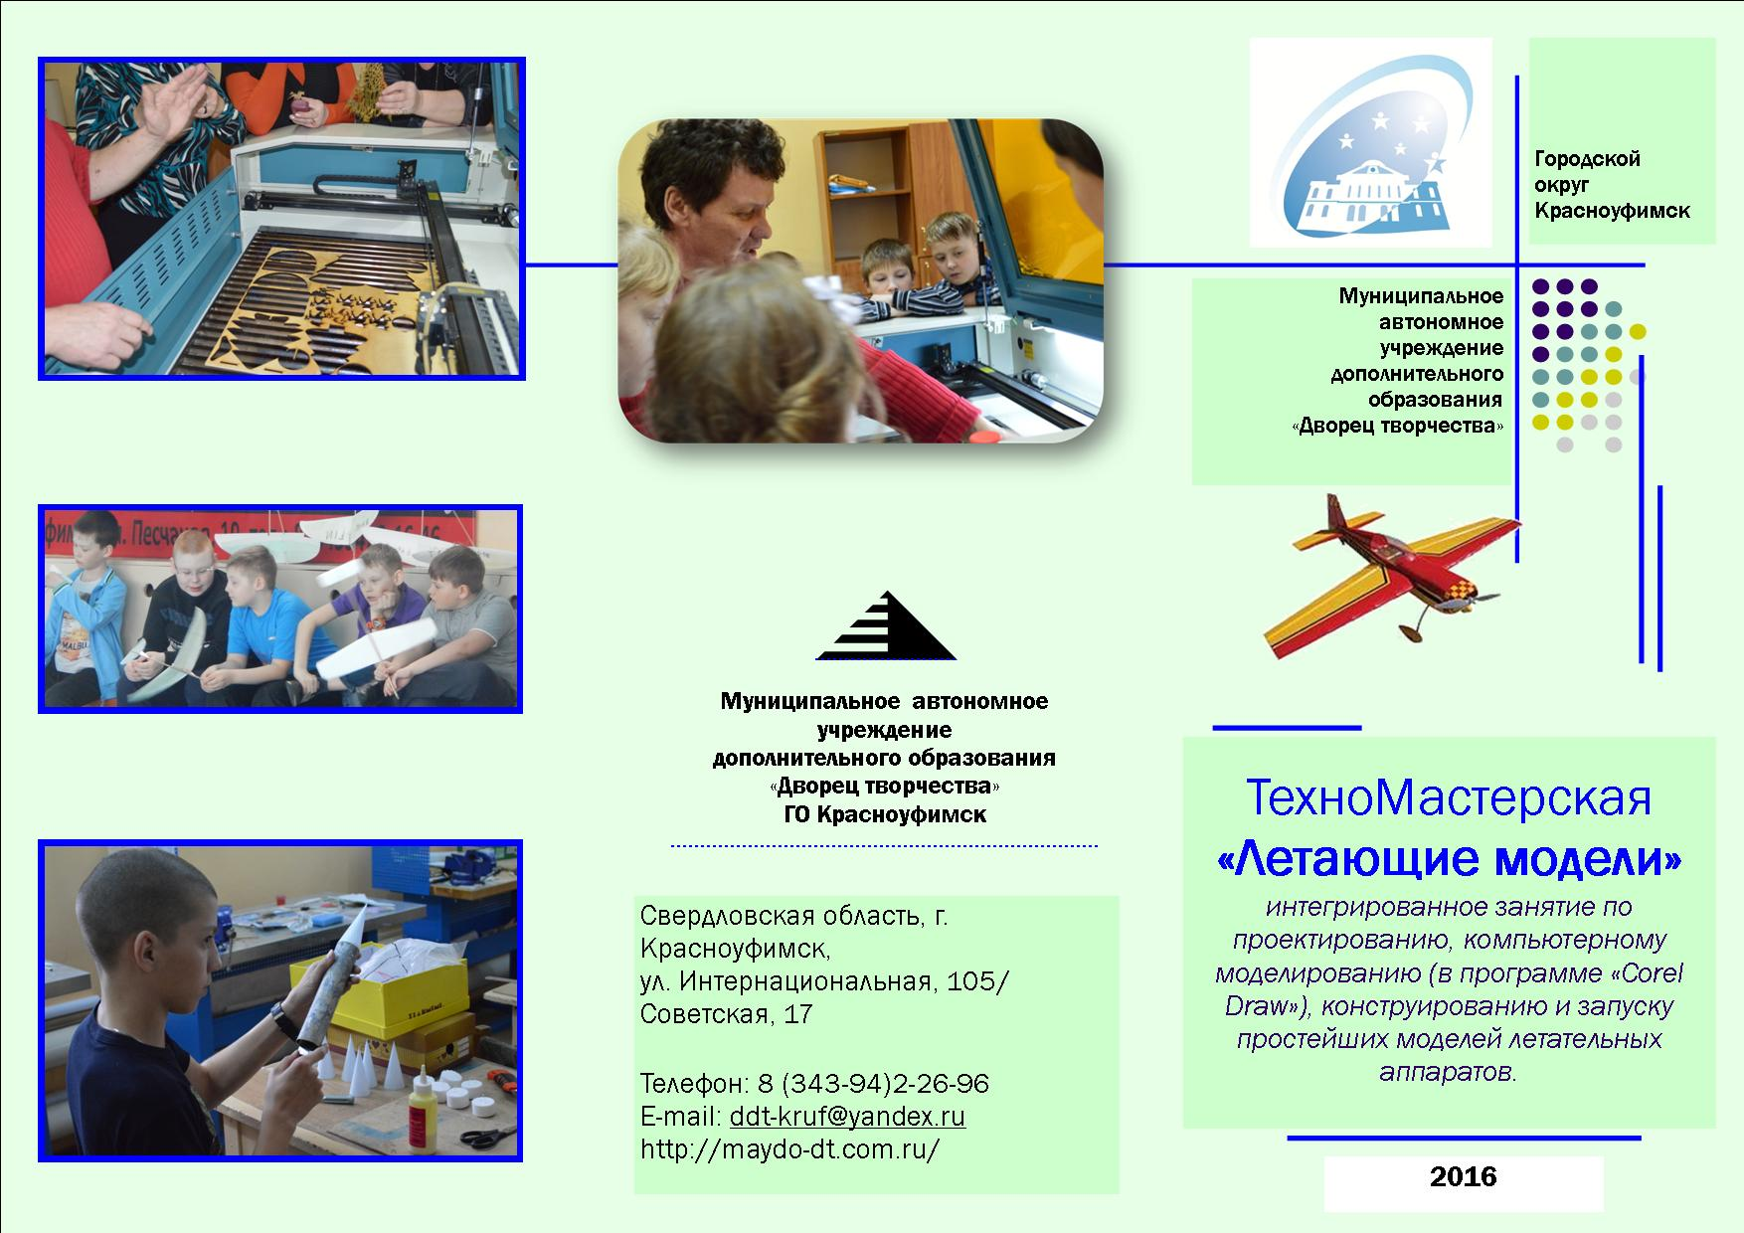
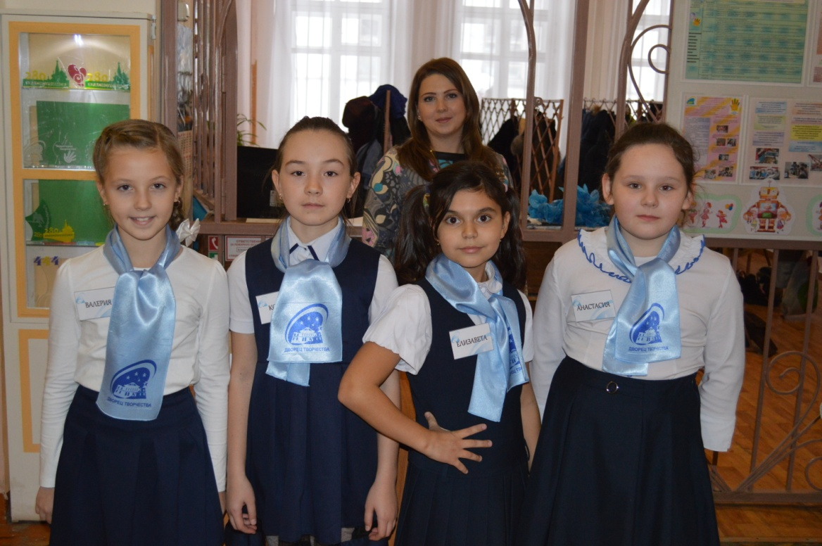
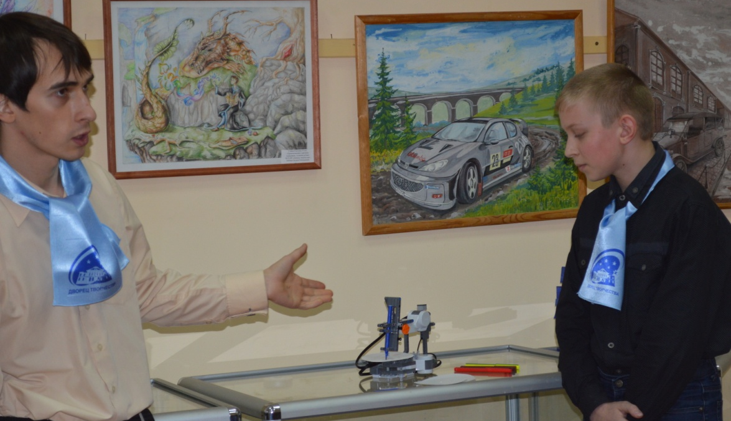
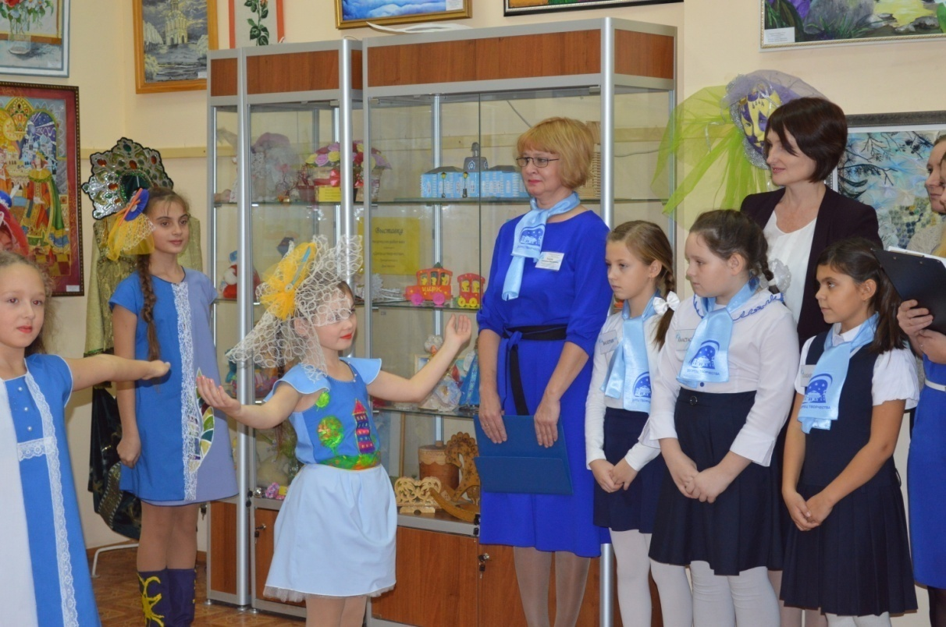

Приложение 2
Областной семинар-презентация «Универсальный человек. В одном ритме: искусство, наука, техника»
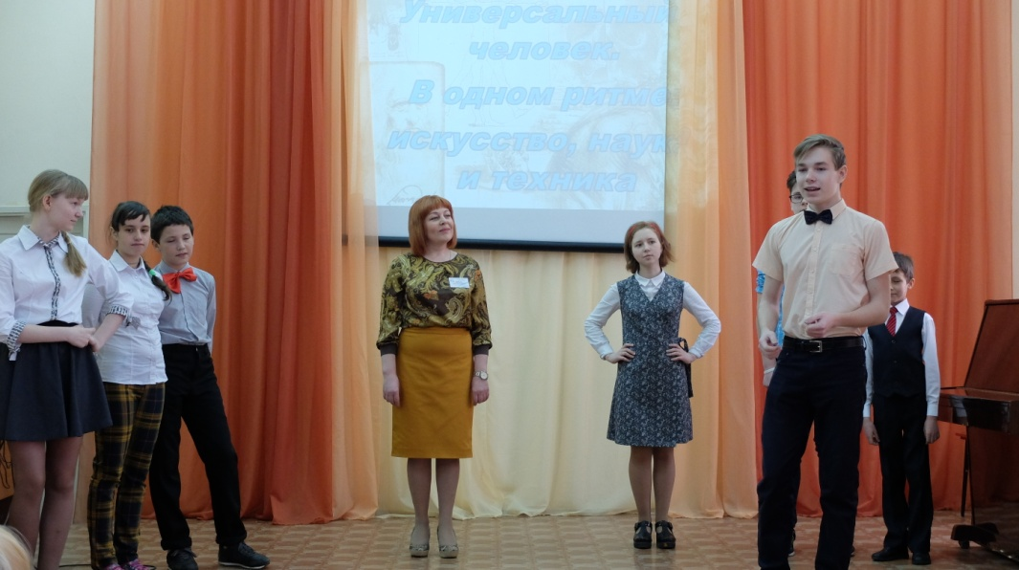
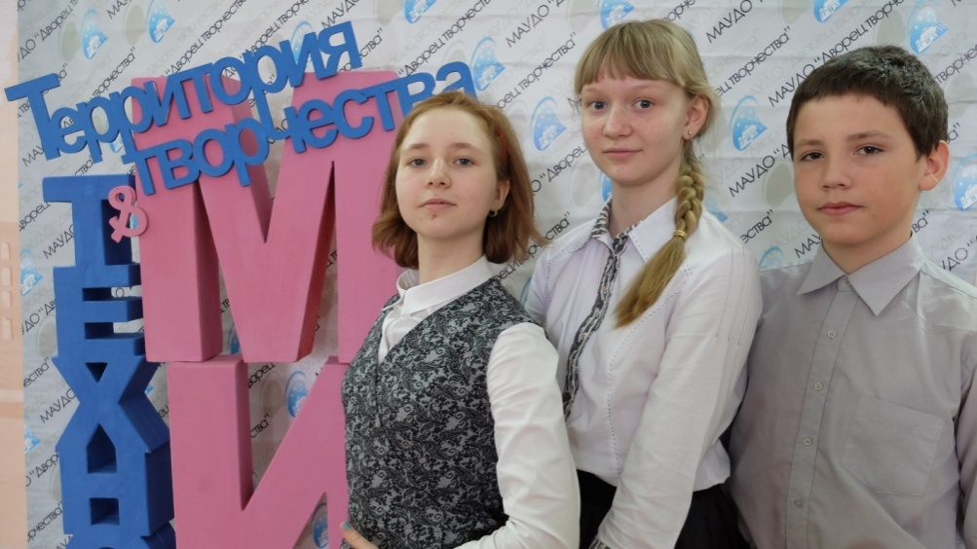
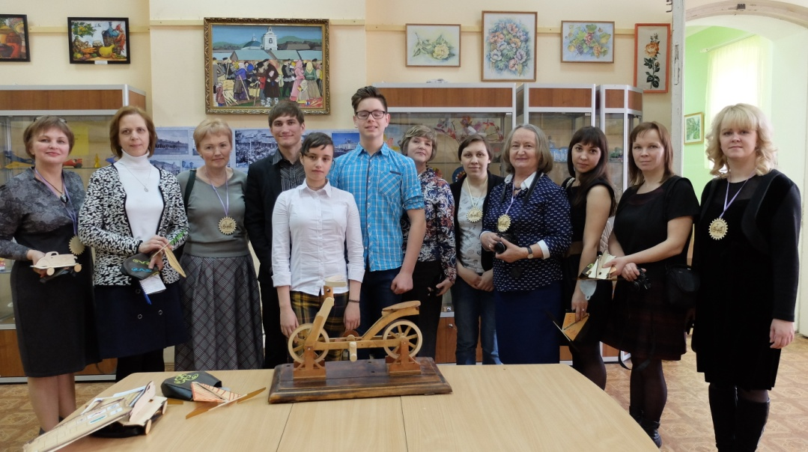
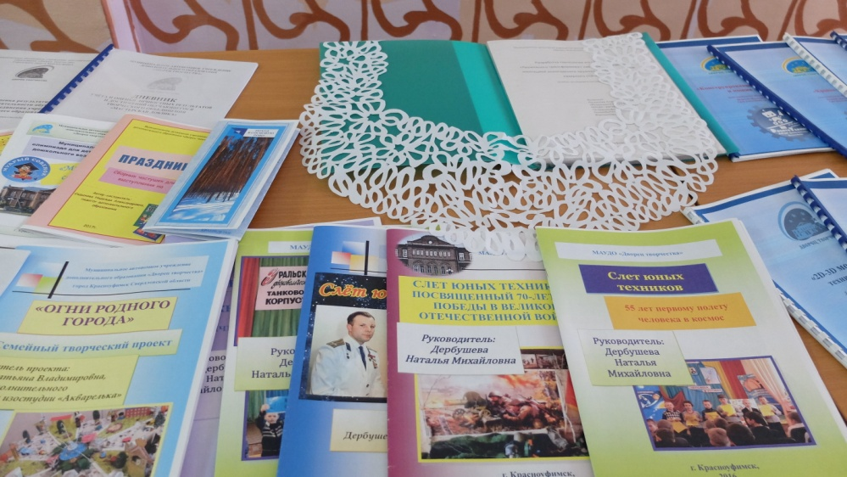
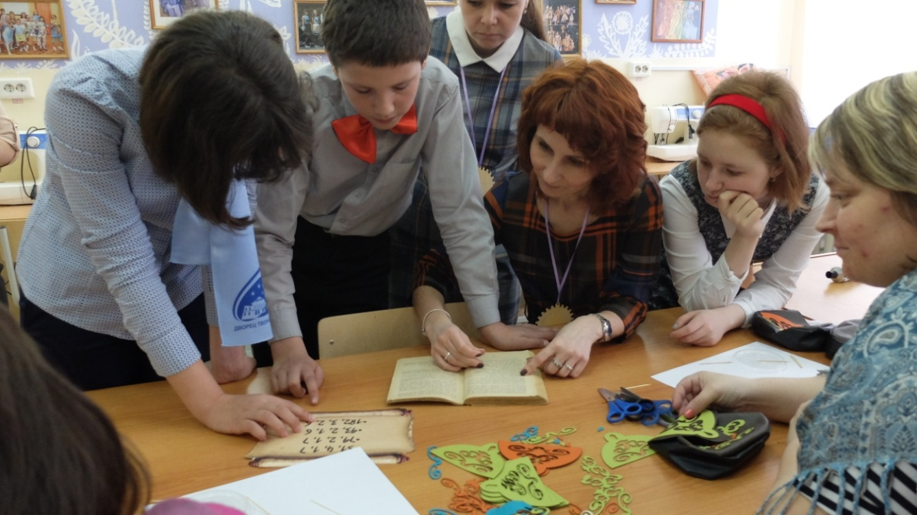
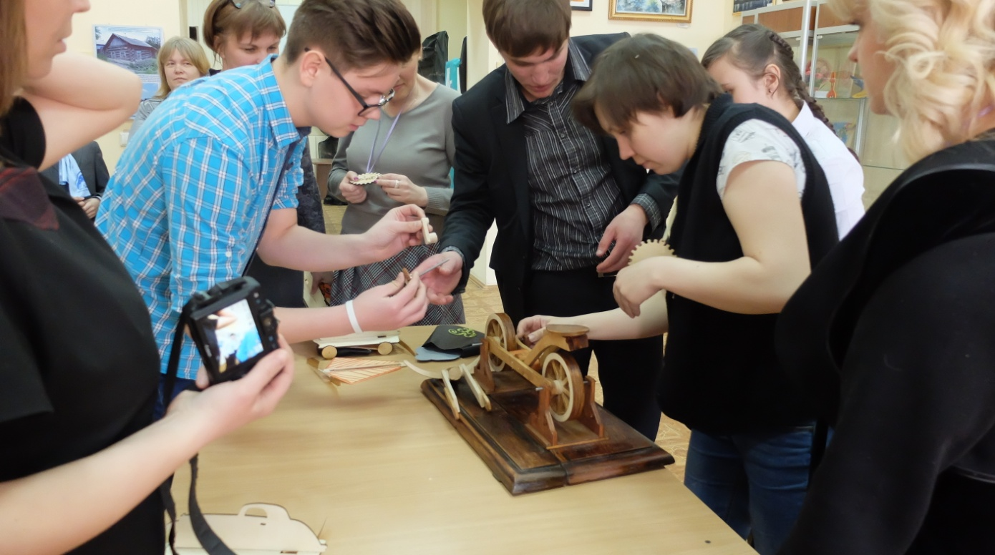
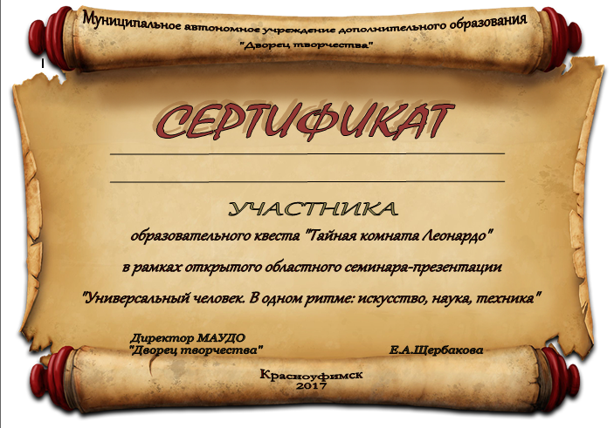
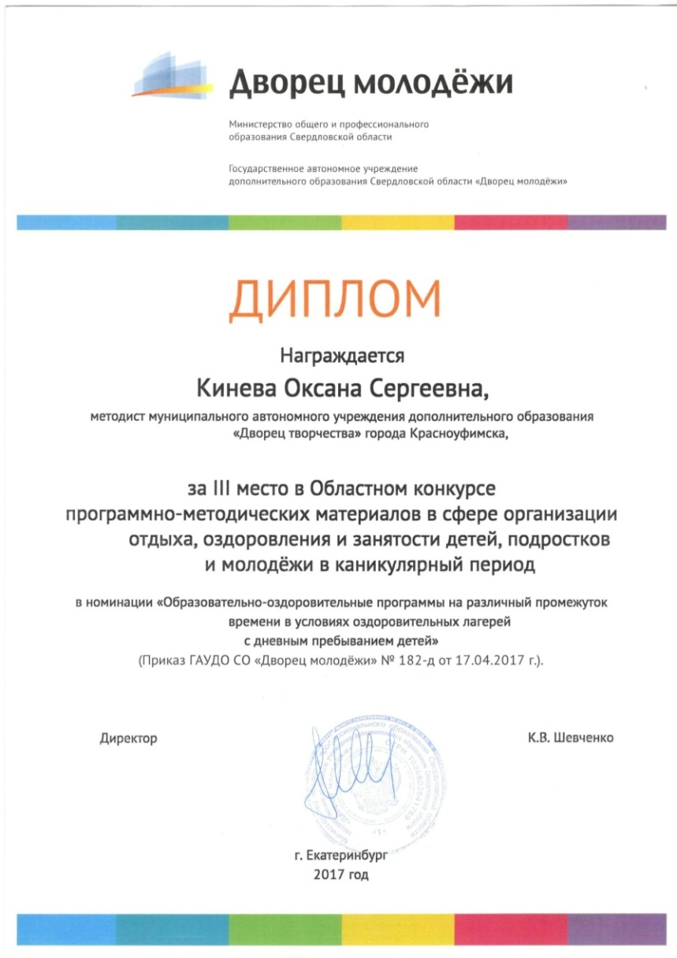
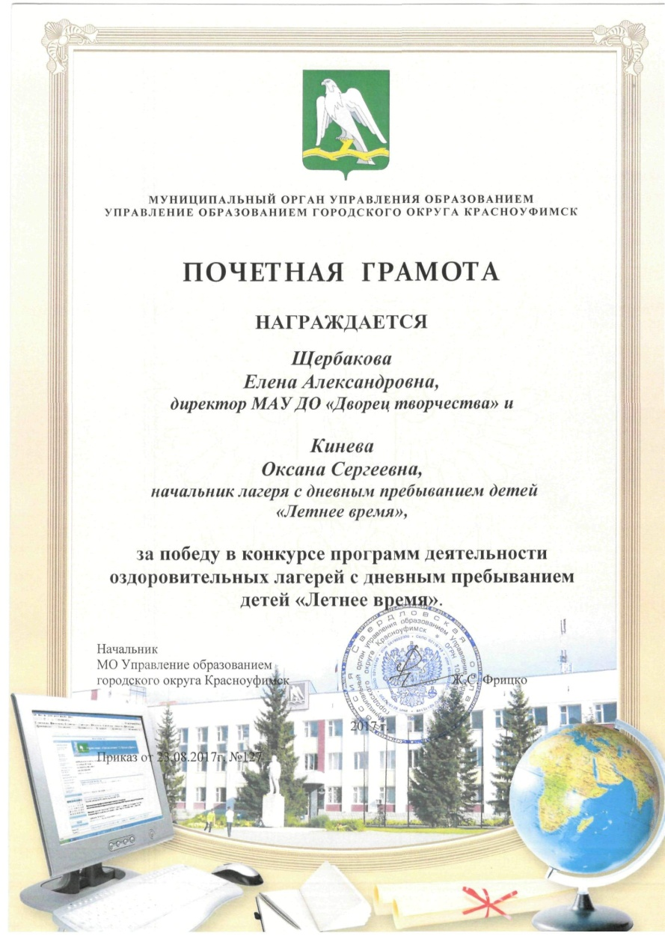

Муниципальное автономное учреждение дополнительного образования
«Дворец творчества»


УТВЕРЖДАЮ:
Директор
___________Е.А.Щербакова
«_____»____________2017 г.

ПРОГРАММА
летнего оздоровительного лагеря
с дневным пребыванием детей
«Техномир.
Единая промышленная карта».

Составитель: Кинева О.С.
методист МАУДО «Дворец творчества»
г. Красноуфимск, 2017

МУНИЦИПАЛЬНОЕ АВТОНОМНОЕ УЧРЕЖДЕНИЕ
ДОПОЛНИТЕЛЬНОГО ОБРАЗОВАНИЯ
«ДВОРЕЦ ТВОРЧЕСТВА»


ДНЕВНИК
Летнего оздоровительного лагеря
с дневным пребыванием детей
«Техномир.
Единая промышленная карта».
________________________________
(ФИО участника)

г. Красноуфимск, 2017

ЕДИНАЯ ПРОМЫШЛЕННАЯ КАРТА г.Красноуфимск
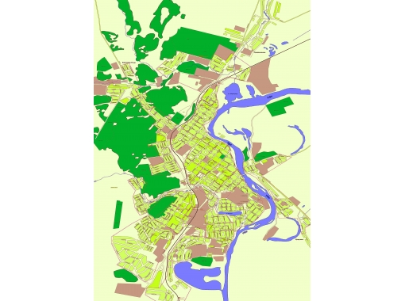
Министерство общего и профессионального образования Свердловской области
Государственное бюджетное профессиональное образовательное учреждение Свердловской области «Красноуфимский аграрный колледж»

СОГЛАСОВАНО:  Начальник МО Управления образованием городского округа Красноуфимск  _________________ Ж.С. Фрицко  «___» _______________2017 года | УТВЕРЖДАЮ:  Директор ГБПОУ СО «Красноуфимский аграрный колледж»  ____________________Т.Н. Кузнецова  «___»_ ___________________2017 года

ПОЛОЖЕНИЕ

Конкурса «Знаю, умею, могу»

15 июня 2017 года

г. Красноуфимск, 2017 г.

1. Общие положения
  - Настоящее Положение о конкурсе «Знаю, умею, могу» для детей летнего оздоровительного лагеря «Техноград»(возраст 10 – 15 лет), (далее – Положение).
  - Организатором конкурса является ГБПОУ СО «Красноуфимский аграрный колледж».
  - Государственное бюджетное профессиональное образовательного учреждения Свердловской области «Красноуфимский аграрный колледж» (далее – ГБПОУ СО «КАК») определяет порядок проведения и участия в Конкурсе, её организационно-методическое обеспечение, порядок определения победителей и призеров.
  - Конкурс проводится 15июня 2017 года, начало в 13-00 часов.
  - Лагерь «Техноград» может представить 10 команд в составе 3-5 человек.
  - Заявки на участие в Конкурсе принимаются до 10 июня 2017 года.
  - Конкурс является открытым командным соревнованием технической направленности.
  - Конкурс проводится в соответствии настоящим Положением и Приложениями к нему; в рамках окружной программы сетевого взаимодействия «Технический калейдоскоп» в рамках реализации инновационного проекта «Уральская инженерная школа».
  - Конкурс проводится по заданиям, составленным на основе типовых общеобразовательных программ основного общего и среднего (полного) общего образования (далее – конкурсные задания). Конкурсные задания имеют выраженную техническую направленность. При оценке результатов выполнения практического задания используются элементы технологии оценивания Чемпионата WorldSkills.

- Цель и задачи Конкурса

  - Цель Конкурса - выявление и развитие у обучающихся творческих способностей, повышение интереса к современной науке и технике, распространение и популяризация научных и технических знаний среди молодежи, содействия профессиональной ориентации обучающихся.
  - Задачи:
2.2.1 формирование у подростков активной жизненной позиции, расширение и углубление практического творчества, теоретических знаний и необходимых профессиональных навыков;
2.2.2 создание благоприятных условий для проявления и развития творческой инициативы обучающихся, реализации их интеллектуального потенциала, профессионально ориентированных интересов, формирование навыков публичных выступлений, работы в команде;
2.2.3 повышение качества подготовки высококвалифицированных специалистов за счет творческого подхода к освоению обучающимися дополнительного учебного материала;
2.2.4 стимулирование сотрудничества между образовательными организациями Западного управленческого округа Свердловской области
- Участники Конкурса

3.1. Участниками могут быть школьникив возрасте 10-15 лет из образовательных организаций города Красноуфимск.
3.2.. Лагерь «Техноград» – представляет 10 команд. В состав команды входят 3 – 5 участников.
3.3. Лагерь «Техноград» делегирует на Конкурссопровождающих. Данные сопровождающих вносятся в заявочную форму и заверяются вместе с заявкой печатью направляющей организации.
3.4. Участники, принимающие участие в Конкурсе, должны обладать знаниями Правил безопасного поведения на дорогах, знать способы оказания первой помощи пострадавшим, уметь пользоваться слесарным инструментом (гаечные ключи), знать устройство двигателя внутреннего сгорания, основы сварочного дела, названия сельскохозяйственной техники и осуществлять сборку электрической цепи (в рамках школьного курса), а также историю аграрного колледжа и владеть компьютерной грамотностью.

- Сроки и место проведения
  - Срок проведения Конкурса15 июня 2017 года.
  - Место проведения Конкурса:ГБПОУ СО «Красноуфимский аграрный колледж» г. Красноуфимск, ул. Пролетарская, 62

- Организация и руководство Конкурса
5.1 Организатор оставляет за собой право вносить в Положение изменения, вызванные форс-мажорными обстоятельствами, соображениями безопасности или предписаниями властей. Решение, принимаемое при форс-мажорных обстоятельствах или в целях безопасности, вступают в силу и исполняются немедленно. При возникновении форс-мажорных обстоятельств, препятствующих проведению Конкурса, Конкурс переносится на дату, определяемую Организатором.
  - Вся полнота ответственности за точное соблюдение положений текста настоящего Положения и всех его Приложений и Дополнений во время проведения Конкурса возлагается на Организатора Конкурса.

- Порядок проведения Конкурса

6.1 Олимпиада проводится в 1 день и состоит из 10 станций.
6.2. Команды-участники проходят все 10 станций согласно маршрутному листу.
6.3.Станции, входящие в программуКонкурса:
Все командына построении должны будут представить свою команду. «Визитка» будет оцениваться (эмблема, название, девиз, стиль, оригинальность) дополнительно в 2 балла к общему количеству баллов.Время выполнения задания 3 минуты.

Приложение 4
Муниципальный конкурс «Знаю! Умею! Могу!»
В рамках сетевого взаимодействия и сотрудничества между ГБПОУ СО «Красноуфимский аграрный колледж» и МАУДО «Дворец творчества» по реализации комплексной программы «Уральская инженерная школа».
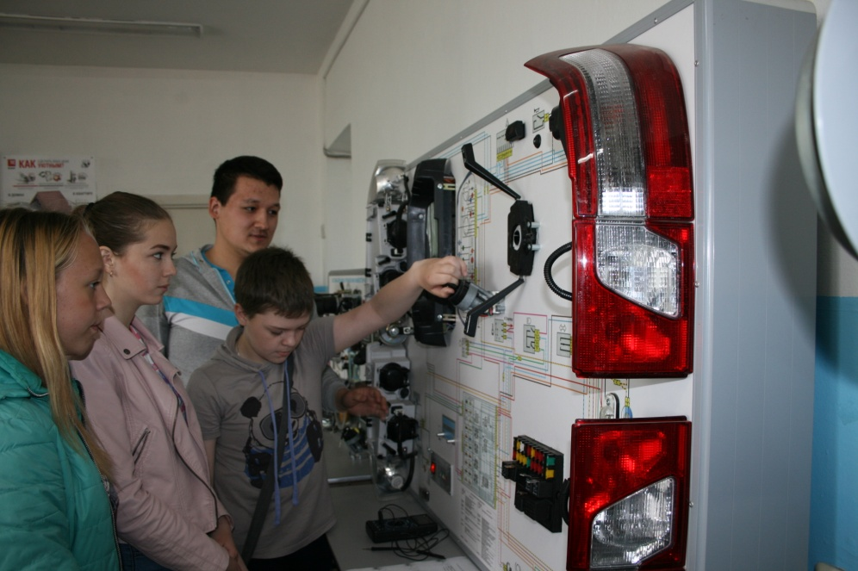
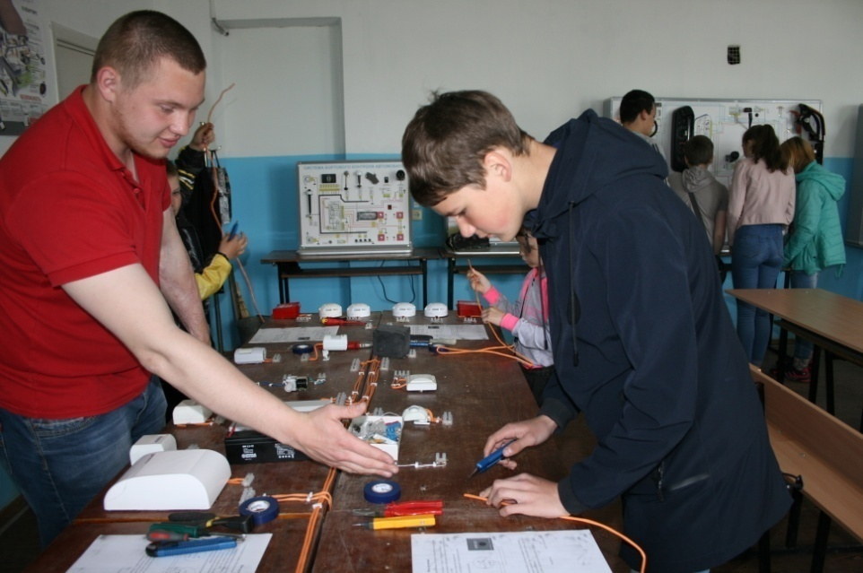
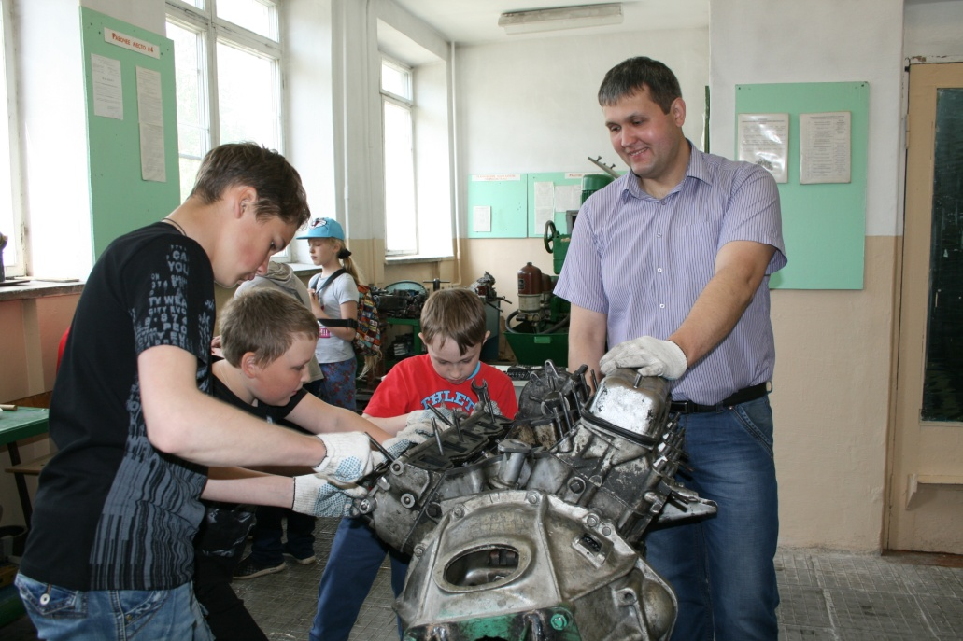
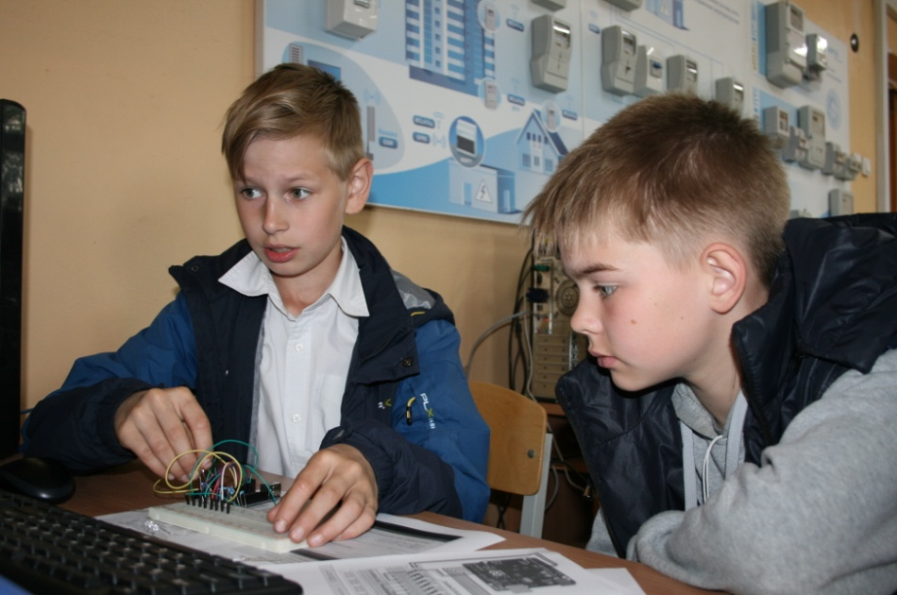
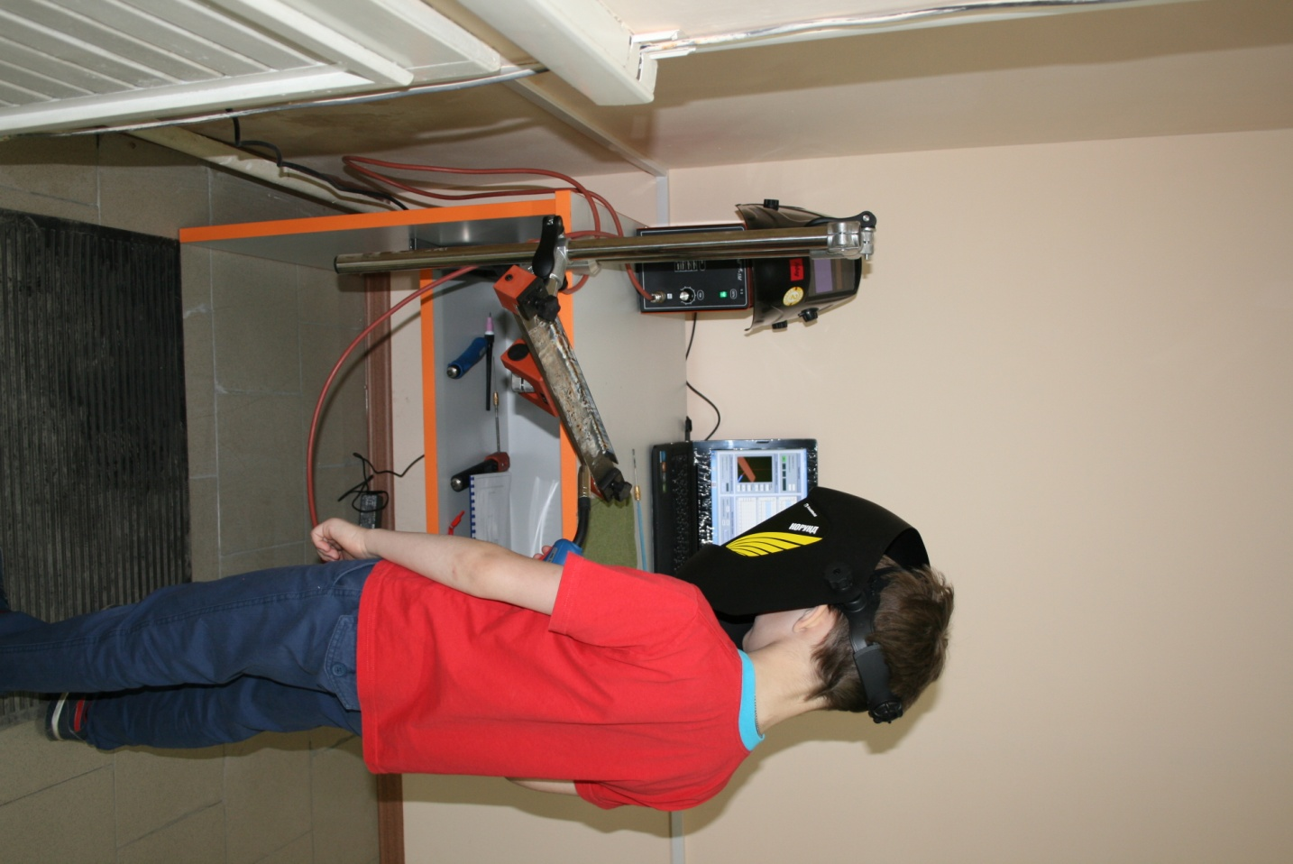
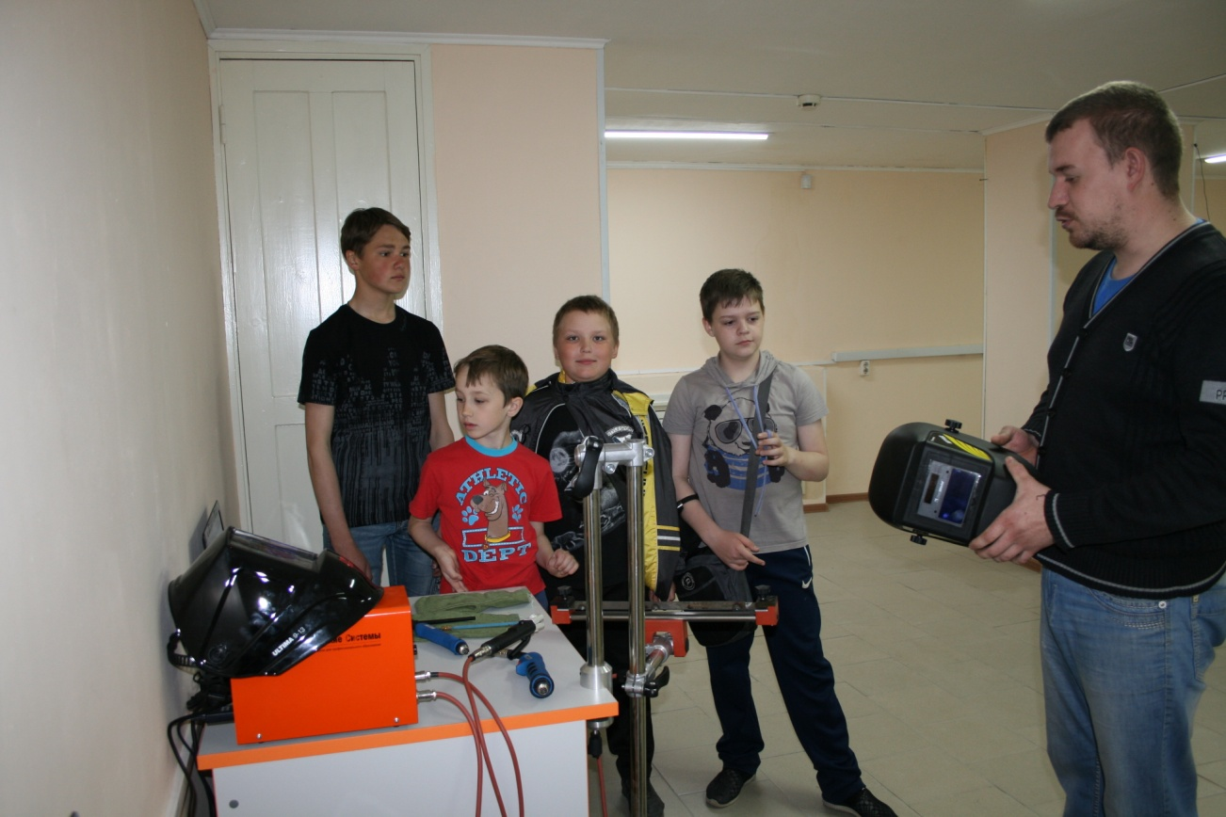
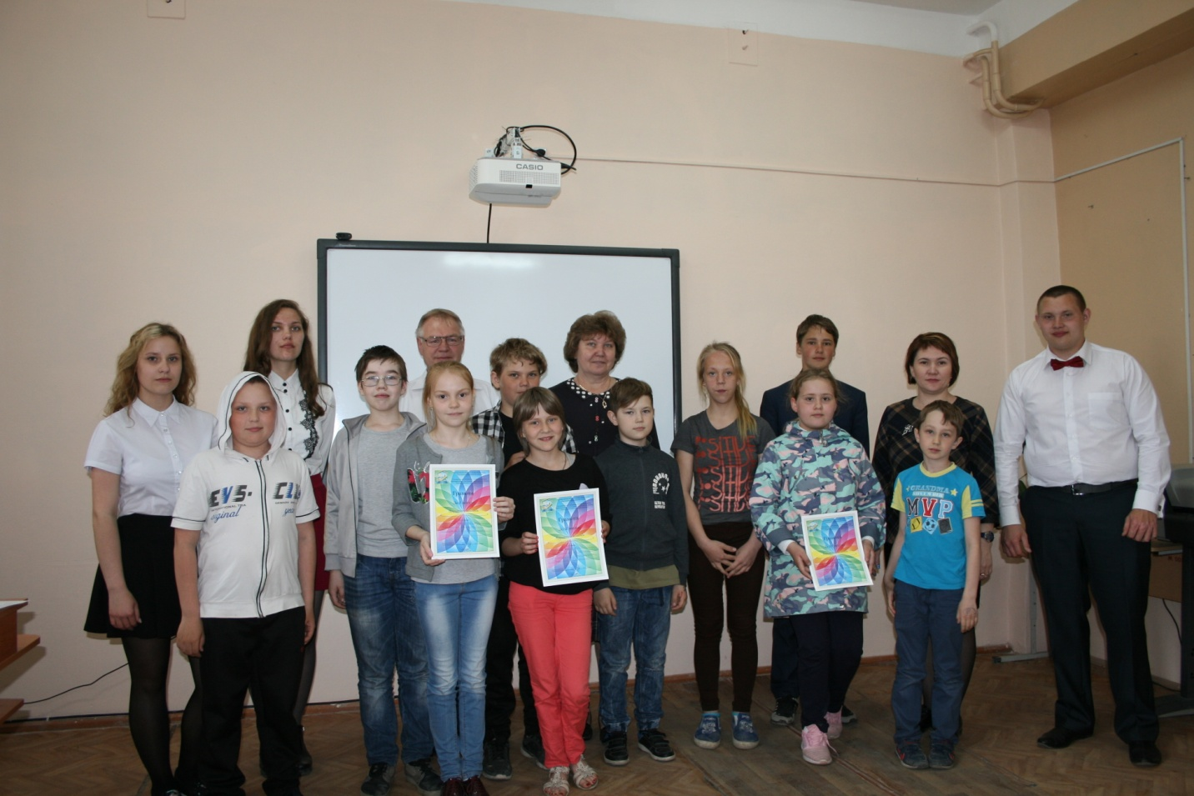

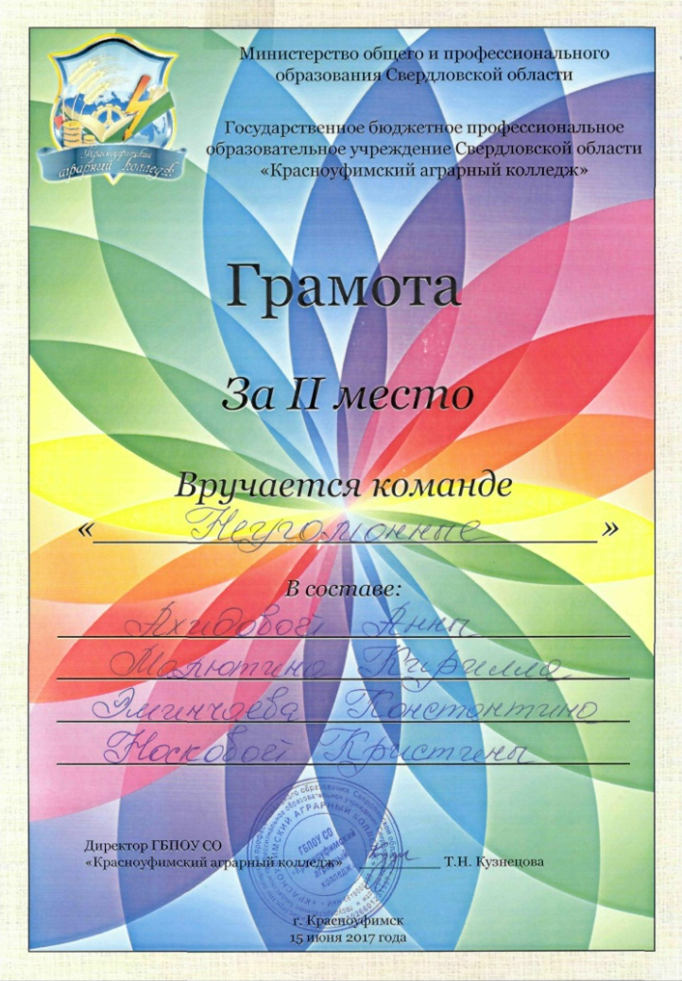
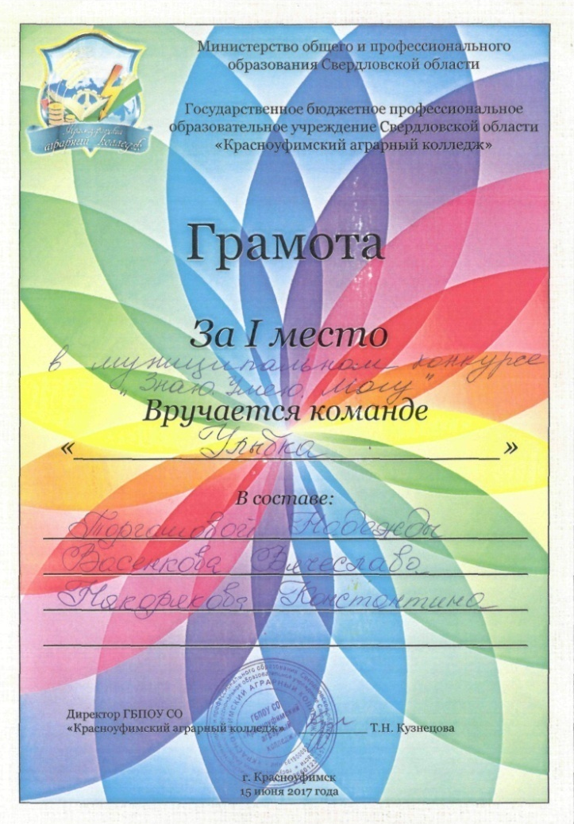
Приложение 5
Участие и победа обучающихся творческого объединения «Театр моды «Калейдоскоп» в XI Всероссийском многожанровом фестивале-конкурсе «Невский проспект» 2017 г.
